Bestemmelse af Peak Flow - vejledning

Formål
At undersøge lungefunktionen ved Peak Flow-metoden.

Teori
Ved en undersøgelse af lungefunktionen bestemmes vitalkapaciteten, der er den luftmængde, som kan udåndes efter den dybest mulige indånding. For mænd er den 5-6 liter og for kvinder 3-4 liter, og den afhænger også af vægt, højde og alder.
Hvis man har astma, kan vitalkapaciteten godt være normal, selvom ventilationsevnen er nedsat på grund af de forsnævrede bronkiegrene. Ventilationsevnen måles ved at bestemme luftens maksimale strømningshastighed, Peak Flow, under udånding. Hertil anvendes et peakflow-meter, som registrerer luftens hastighed målt i liter pr. minut (Figur 1).
S
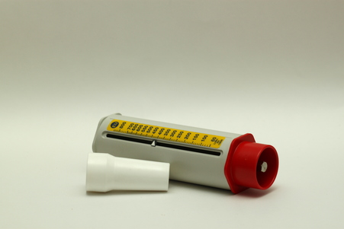
Figur 1. Peak Flow-meter (Peak Flow-måler).

Fremgangsmåde
Et engangsmundstykke sættes på plastrørsmundingen, og viseren nulstilles. Hold apparatet og tag en dyb indånding. Blæs ud så kraftigt og så hurtigt, som det er muligt. Aflæs viserens position på skalaen. Gentag forsøget 3 gange og nedskriv resultaterne.
Se Astma-Allergi Danmarks korte video (1:20 min) om, hvordan Peak Flow-metret anvendes korrekt:
http://astma.astma-allergi.dk/hvaderastma/undersoeglungerne/peakflow

Resultater
Din målte Peak Flow-værdi er den højeste værdi af de tre tal, du noterede under forsøget.
Aflæs nu din forventede Peak Flow-værdi for dit køn, din alder og din højde vha. Figur 2. Alderen er afsat ud af x-aksen, og forventet Peak Flow kan aflæses af den tilhørende højdekurve, der angiver legemshøjde.
Sammenlign din målte Peak Flow-værdi med den forventede værdi. Hvor mange procent afviger den målte værdi fra den forventede?
Udregning: $\frac{Forventet-målt}{Forventet}*100\%$
Skriv dit resultat ind i Tabel 1 (næste side), hvor resten af klassens elever også noterer deres resultater. Beregn gennemsnitsværdier for begge køn både med hensyn til højde og Peak Flow, og aflæs klassens resultater på kurven.
Er der forskel på Peak Flow hos klassens mænd og kvinder? Beregn forskellen i procent.
Udregning: $\frac{Peak Flow for mænd-Peak Flow for kvinder}{Peak Flow for mænd}*100\%$

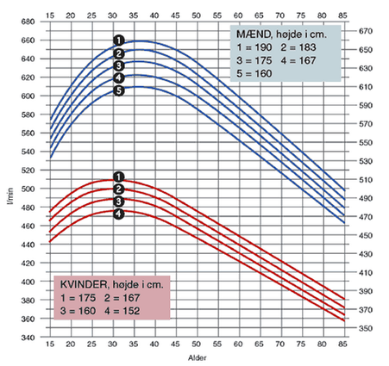
Figur 2. Peak Flow-diagram.

Tabel 1. Klassens resultater for Peak Flow. Gennemsnit kan beregnes ved at sætte tabellen ind i Excel, sortere data efter køn og bruge funktionen =MIDDEL for hhv. kvinder og mænd.
Navn | Køn | Højde  (cm) | Peak Flow  (L/min)

